3人リレーのクラス（ORS,ORL）に申し込まれる方へ

本資料の●部分の説明を読んで申し込んでいただくようお願いいたします。

- まず初めに、JapanOentrY の本大会ホーム画面で「申し込みボタン」（図1の赤枠部分）をクリックしてください。
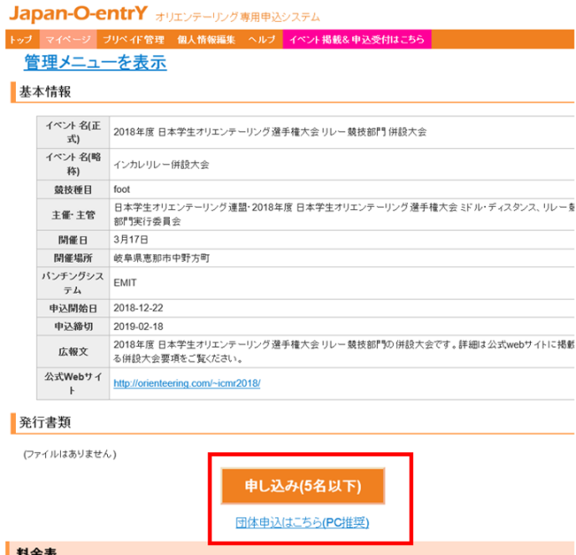
図1 インカレリレー併設大会 ホーム画面

- クリックすると以下の申し込み画面（図2）が出てきます。次に、図2赤枠の『を追加』ボタンをクリックしてください。
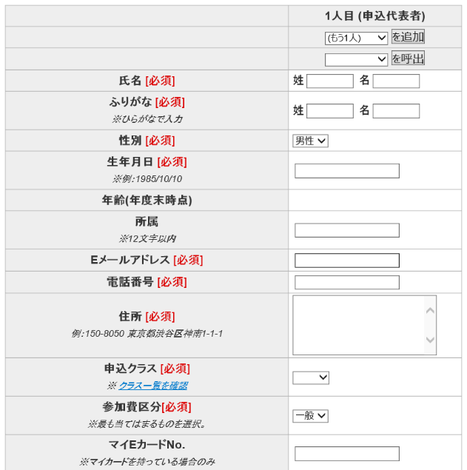
図2 インカレリレー併設大会 申し込み画面
- クリックすると、「2人目」、「3人目」と申し込みの欄を拡張（図3参照）できます。
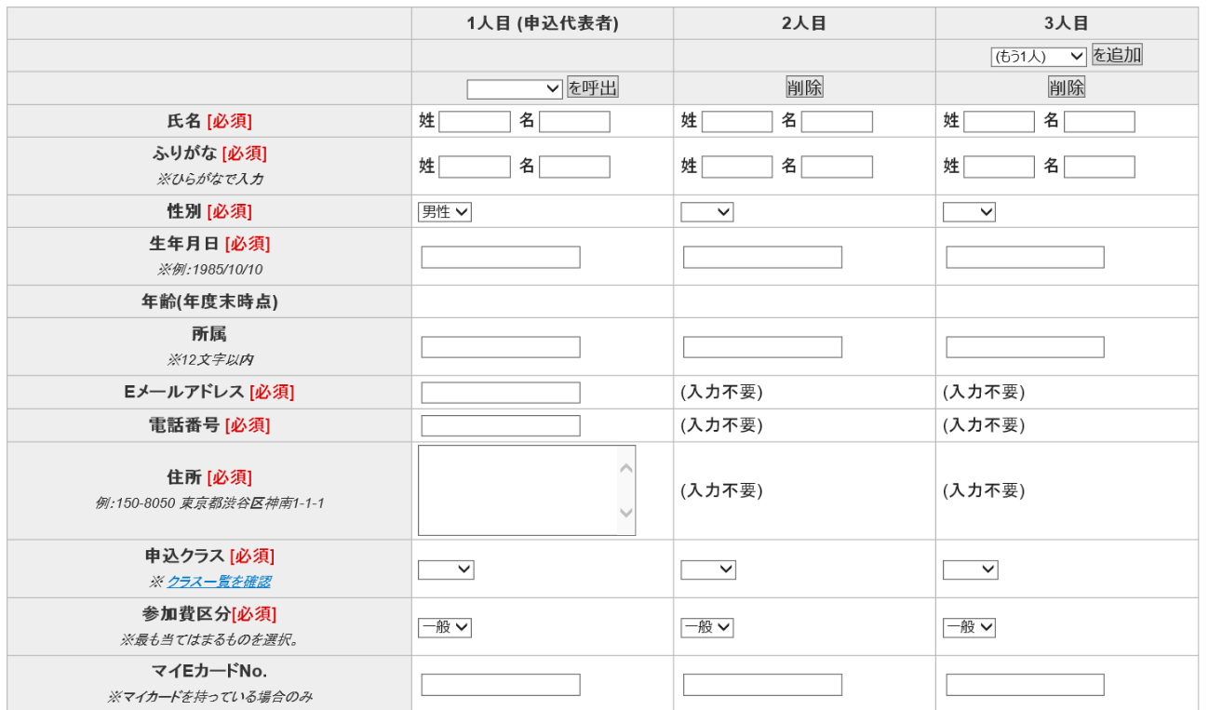
図3 申し込み画面 申し込み人数を3人目まで拡張

- ここまでできましたら、3人リレー参加者の各情報をそれぞれ「1人目」、「2人目」、「3人目」にご記入ください。

